孝天广场
全年负荷计算书

工程名称 | 孝天广场
设计编号
建设单位
设计单位
计 算 人
校 对 人
审 核 人
计算日期 | 2021年12月12日



采用软件 | 斯维尔暖通负荷BECH2020
软件版本 | 20200606(SP1)
研发单位 | 北京绿建软件股份有限公司
正版授权码 | SD8181923714D
目 录

1 建筑概况 1
2 气象数据 1
2.1 气象地点 1
2.2 逐日干球温度表 1
2.3 逐月辐照量表 2
2.4 峰值工况 2
3 软件介绍 2
4 围护结构 2
4.1 屋顶构造 2
4.1.1 屋顶构造一 2
4.2 外墙构造 3
4.2.1 外墙构造一 3
4.3 挑空楼板构造 3
4.3.1 挑空楼板构造一 3
4.4 楼板构造 3
4.4.1 控温房间楼板构造一卧室 3
4.5 周边地面构造 4
4.5.1 周边地面构造一 4
4.6 非周边地面构造 4
4.6.1 非周边地面构造一 4
4.7 门构造 4
4.8 窗构造 4
5 房间类型 5
5.1 房间表 5
5.2 作息时间表 5
6 系统设置 5
6.1 系统划分 5
6.2 运行时间表 6
7 计算结果 6
7.1 模拟周期 6
7.2 全年冷暖需求 6
7.3 能耗分项统计 7
7.4 逐月负荷表 8
8 附录 10

建筑概况
地理位置 | 湖北-孝感
气候分区 | 夏热冬冷
北纬 | 30.95
东经 | 113.92
建筑名称 | 孝天广场
建筑类型 | 公共建筑
建筑面积 | 地上 23564.26 ㎡ | 地下 0.00 ㎡
建筑高度 | 地上 22.50 m | 地下0.00
建筑层数 | 地上 5 | 地下 0
北向角度 | 45°

气象数据

气象地点
湖北-武汉, 《建筑节能气象参数标准》JGJ346-2014

逐日干球温度表
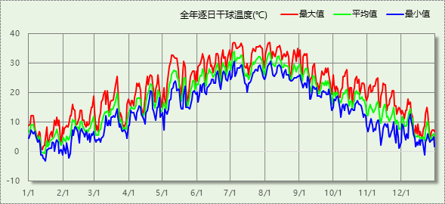

逐月辐照量表
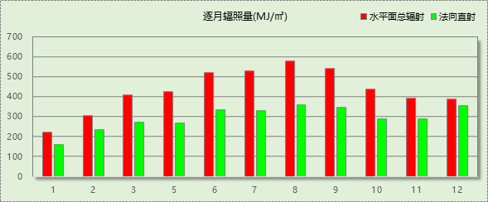

峰值工况
气象数据 | 时刻 | 干球温度(℃) | 湿球温度(℃) | 含湿量(g/kg) | 焓值(kj/kg)
最大值 | 07月03日14时 | 37.2 | 27.8 | 20.5 | 90.1
最小值 | 01月15日02时 | -3.3 | -3.3 | 2.8 | 3.6

软件介绍
本报告采用的软件为绿建斯维尔暖通负荷BECH2020，该软件紧密结合暖通和节能设计规范、可根据项目实际情况建立建筑热工模型，并可对围护结构材料、房间内扰发热、作息时间表、热回收方式等参数进行设置。
软件包含全国各地典型气象年数据，内置DOE2.1E内核，对于建筑的逐时负荷进行动态模拟，既可以模拟8760小时理想负荷，也可以根据设定好的采暖期/空调期进行逐时模拟。
软件还支持分析全年建筑能耗的来源构成，依据日射得热、新风负荷、围护传热和内扰得热进行归类分项，生成设计建筑全年负荷计算报告书，提供详实的数据和多样的图表，为设计师在设备选型、制定运行策略等方面提供参考和帮助。

围护结构

屋顶构造

屋顶构造一
材料名称  （由上到下） | 厚度δ | 导热系数λ | 蓄热系数S | 修正系数 | 热阻R | 热惰性指标
材料名称  （由上到下） | (mm) | W/(m.K) | W/(㎡.K) | α | (㎡K)/W | D=R*S
C20细石混凝土(ρ=2300) | 40 | 1.740 | 17.200 | 1.00 | 0.023 | 0.395
挤塑聚苯板(ρ=25-32) | 100 | 0.030 | 0.320 | 1.20 | 2.778 | 1.067
水泥砂浆 | 20 | 0.930 | 11.370 | 1.00 | 0.022 | 0.245
粉煤灰陶粒混凝土 | 40 | 0.700 | 9.160 | 1.50 | 0.038 | 0.523
钢筋混凝土 | 100 | 1.740 | 17.200 | 1.00 | 0.057 | 0.989
各层之和∑ | 300 | － | － | － | 2.918 | 3.219
外表面太阳辐射吸收系数 | 0.74
传热系数K=1/(0.15+∑R) | 0.33

外墙构造

外墙构造一
材料名称  （由外到内） | 厚度δ | 导热系数λ | 蓄热系数S | 修正系数 | 热阻R | 热惰性指标
材料名称  （由外到内） | (mm) | W/(m.K) | W/(㎡.K) | α | (㎡K)/W | D=R*S
水泥砂浆 | 20 | 0.930 | 11.370 | 1.00 | 0.022 | 0.245
玻化微珠保温砂浆（ρ=230-300） | － | － | － | － | － | －
加气混凝土砌块（B05级） | 200 | 0.140 | 2.310 | 1.25 | 1.143 | 3.300
玻化微珠保温砂浆（ρ=230-300） | 30 | 0.070 | 1.200 | 1.25 | 0.343 | 0.514
石灰砂浆内表面抹灰 | 20 | 0.700 | 8.271 | 1.00 | 0.029 | 0.236
各层之和∑ | 270 | － | － | － | 1.536 | 4.295
外表面太阳辐射吸收系数 | 0.75
传热系数K=1/(0.15+∑R) | 0.59

挑空楼板构造

挑空楼板构造一
材料名称  （由上到下） | 厚度δ | 导热系数λ | 蓄热系数S | 修正系数 | 热阻R | 热惰性指标
材料名称  （由上到下） | (mm) | W/(m.K) | W/(㎡.K) | α | (㎡K)/W | D=R*S
钢筋混凝土 | 120 | 1.740 | 17.200 | 1.00 | 0.069 | 1.186
挤塑聚苯乙烯泡沫板（XPS）(ρ=30) | 30 | 0.030 | 0.540 | 1.00 | 1.000 | 0.540
水泥砂浆 | 30 | 0.930 | 11.370 | 1.00 | 0.032 | 0.367
各层之和∑ | 180 | － | － | － | 1.101 | 2.093
传热系数K=1/(0.15+∑R) | 0.80

楼板构造

控温房间楼板构造一卧室
材料名称 | 厚度δ | 导热系数λ | 蓄热系数S | 修正系数 | 热阻R | 热惰性指标
材料名称 | (mm) | W/(m.K) | W/(㎡.K) | α | (㎡K)/W | D=R*S
聚合物砂浆（网格布） | 20 | 0.930 | 11.306 | 1.00 | 0.022 | 0.243
膨胀珍珠岩(ρ=120) | 20 | 0.070 | 0.845 | 1.00 | 0.286 | 0.241
水泥砂浆 | 20 | 0.930 | 11.370 | 1.00 | 0.022 | 0.245
砂加气制品（B06级）200厚 | 40 | 0.200 | 3.190 | 1.00 | 0.200 | 0.638
石灰砂浆 | 20 | 0.810 | 10.070 | 1.00 | 0.025 | 0.249
各层之和∑ | 120 | － | － | － | 0.553 | 1.616
传热系数K=1/(0.22+∑R) | 1.29

周边地面构造

周边地面构造一
材料名称 | 厚度δ | 导热系数λ | 蓄热系数S | 修正系数 | 热阻R | 热惰性指标
材料名称 | (mm) | W/(m.K) | W/(㎡.K) | α | (㎡K)/W | D=R*S
水泥砂浆 | 20 | 0.930 | 11.370 | 1.00 | 0.022 | 0.245
钢筋混凝土 | 140 | 1.740 | 17.200 | 1.00 | 0.080 | 1.384
各层之和∑ | 160 | － | － | － | 0.102 | 1.628
传热系数K=1/(0.11+∑R) | 0.52

非周边地面构造

非周边地面构造一
材料名称 | 厚度δ | 导热系数λ | 蓄热系数S | 修正系数 | 热阻R | 热惰性指标
材料名称 | (mm) | W/(m.K) | W/(㎡.K) | α | (㎡K)/W | D=R*S
水泥砂浆 | 20 | 0.930 | 11.370 | 1.00 | 0.022 | 0.245
钢筋混凝土 | 140 | 1.740 | 17.200 | 1.00 | 0.080 | 1.384
各层之和∑ | 160 | － | － | － | 0.102 | 1.628
传热系数K=1/(0.11+∑R) | 0.30

门构造
序号 | 构造名称 | 传热系数 | 备注
1 | 普通铝合金窗+透明玻璃（5~6mm） | 6.000

窗构造
序号 | 构造名称 | 传热系数 | 遮阳系数 | 可见光透射比 | 备注

房间类型

房间表
房间类型 | 空调温度  ℃ | 供暖温度  ℃ | 新风量 | 人员密度 | 照明功率  密度 | 电器设备  功率
办公-普通办公室 | 26 | 20 | 30(m^3/h.人) | 8(m^2/人) | 9(W/m^2) | 15(W/m^2)

作息时间表
详见附录

系统设置

系统划分
系统编号 | 热回收  类型 | 启动  条件 | 回收  效率 | 排风  比例 | 面积(m2) | 包含的房间
默认 | 无 | -- | -- | -- | 6199.36 | 1175,1160,1158,1151,1142,1128,1103,1104,1069,1068,1040,1039,1032,1006,1004,1197,1196,1205,1204,1192,1191,1188,1174,1167,1159,1144,1143,1129,1101,1102,1097,1093,1071,1070,1047,1046,1025,2210,2211,2195,2194,2184,2185,2187,2186,2173,2172,2162,2161,2157,2156,2150,2149,2141,2140,2131,2130,2108,2106,2107,2100,2096,2089,2085,2083,2079,2077,2075,2052,2053,2048,2050,2038,2037,2031,2030,2019,2015,2013,2011,3209,3208,3198,3199,3189,3190,3176,3181,3170,3171,3164,3163,3155,3154,3148,3147,3139,3138,3134,3133,3111,3110,3112,3109,3099,3094,3090,3088,3082,3080,3074,3072,3056,3042,3036,3035,3029,3028,3012,3010,4207,4206,4201,4179,4183,4180,4169,4168,4166,4165,4153,4152,4146,4145,4137,4136,4135,4132,4113,4115,4114,4116,4098,4095,4091,4086,4081,4078,4076,4073,4057,4059,4045,4043,4034,4033,4027,4026,4018,4014,4008,5202,5203,5178,5182,5092,5087,5058,5044,5021,5009
Sys | 全热回收 | 温差启动  冷:≥5.0(℃)  暖:≥5.0(℃) | 冷:0.77, 暖:0.82 | 1.00 | 16809.97 | 1124,1024,1023,1193,1125,1120,1084,1067,1063,1062,1060,1061,1054,1055,1041,1020,1007,1005,2127,2121,2118,2105,2065,2002,3123,3122,3117,3066,3049,3051,3017,3016,3001,4200,4177,4126,4119,4064,4022,4003

运行时间表
详见附录

计算结果

模拟周期
全年8760小时模拟

全年冷暖需求
系统名称\负荷 | 供暖需求  (kWh) | 供暖指标  (kWh/㎡·a) | 供冷需求  (kWh) | 供冷指标  (kWh/㎡·a)
Sys | 89456 | 5 | 158250 | 9
默认系统 | 108873 | 18 | 1276631 | 206
总计 | 198329 | 9 | 1434881 | 62
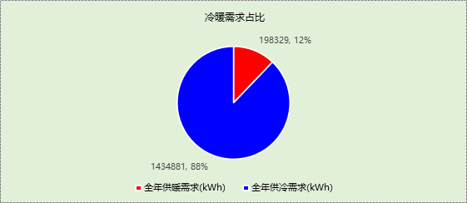

能耗分项统计
分类 | 围护传热 | 室内得热 | 窗日射 | 新风/渗透 | 热回收 | 合计
供暖需求(kWh) | -421614 | 451795 | 0 | -345713 | -117204 | -198329
供冷需求(kWh) | -444392 | 1407962 | 0 | 471853 | 542 | 1434881
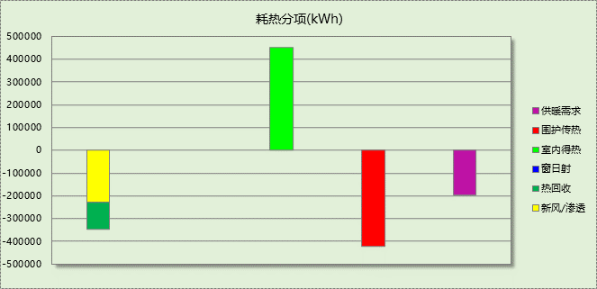

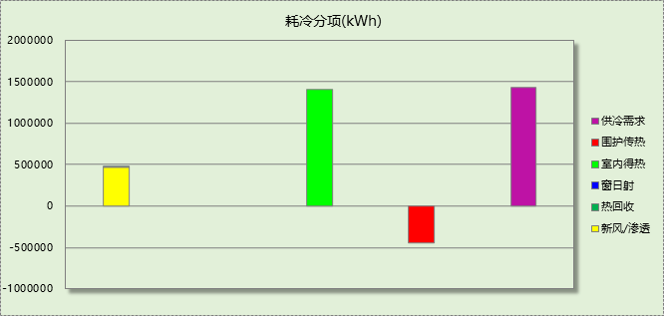

逐月负荷表
月份 | 供暖需求  (kWh) | 供冷需求  (kWh) | 热负荷  峰值(kW) | 热负荷  峰值时刻 | 冷负荷  峰值(kW) | 冷负荷  峰值时刻
1月 | 87085 | 0 | 2179.027 | 01月14日07时 | 0.000 | --
2月 | 46472 | 0 | 2011.935 | 02月14日07时 | 0.000 | --
3月 | 21699 | 3831 | 1697.938 | 03月04日07时 | 458.630 | 03月20日15时
4月 | 2786 | 27555 | 670.429 | 04月01日07时 | 805.076 | 04月19日15时
5月 | 74 | 130352 | 17.253 | 05月02日07时 | 2348.970 | 05月10日07时
6月 | 0 | 234431 | 0.000 | -- | 3386.535 | 06月24日07时
7月 | 0 | 387347 | 0.000 | -- | 4331.324 | 07月11日07时
8月 | 0 | 364405 | 0.000 | -- | 4405.718 | 08月12日07时
9月 | 0 | 194408 | 0.000 | -- | 3012.971 | 09月13日07时
10月 | 1 | 81128 | 0.888 | 10月31日07时 | 973.506 | 10月24日07时
11月 | 2662 | 11424 | 581.042 | 11月25日07时 | 550.870 | 11月08日15时
12月 | 37550 | 0 | 1676.160 | 12月23日07时 | 0.000 | --
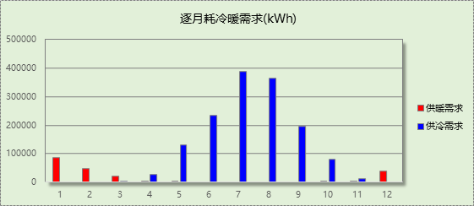

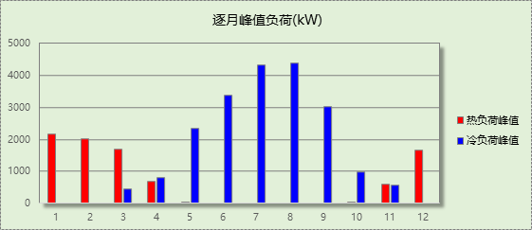

附录
工作日/节假日人员逐时在室率(%)

房间类型 | 1 | 2 | 3 | 4 | 5 | 6 | 7 | 8 | 9 | 10 | 11 | 12 | 13 | 14 | 15 | 16 | 17 | 18 | 19 | 20 | 21 | 22 | 23 | 24
办公-普通办公室 | 0 | 0 | 0 | 0 | 0 | 0 | 10 | 50 | 100 | 100 | 100 | 30 | 100 | 100 | 100 | 100 | 50 | 20 | 10 | 0 | 0 | 0 | 0 | 0
办公-普通办公室 | 0 | 0 | 0 | 0 | 0 | 0 | 0 | 20 | 45 | 0 | 0 | 0 | 0 | 0 | 0 | 0 | 0 | 0 | 0 | 0 | 0 | 0 | 0 | 0
注：上行：工作日；下行：节假日

工作日/节假日照明开关时间表(%)

房间类型 | 1 | 2 | 3 | 4 | 5 | 6 | 7 | 8 | 9 | 10 | 11 | 12 | 13 | 14 | 15 | 16 | 17 | 18 | 19 | 20 | 21 | 22 | 23 | 24
办公-普通办公室 | 10 | 10 | 10 | 10 | 10 | 10 | 10 | 36 | 62 | 56 | 54 | 43 | 53 | 55 | 58 | 67 | 40 | 18 | 10 | 10 | 10 | 10 | 10 | 10
办公-普通办公室 | 0 | 0 | 0 | 0 | 0 | 0 | 0 | 0 | 0 | 0 | 0 | 0 | 0 | 0 | 0 | 0 | 0 | 0 | 0 | 0 | 0 | 0 | 0 | 0
注：上行：工作日；下行：节假日

工作日/节假日设备逐时使用率(%)

房间类型 | 1 | 2 | 3 | 4 | 5 | 6 | 7 | 8 | 9 | 10 | 11 | 12 | 13 | 14 | 15 | 16 | 17 | 18 | 19 | 20 | 21 | 22 | 23 | 24
办公-普通办公室 | 0 | 0 | 0 | 0 | 0 | 0 | 10 | 50 | 100 | 100 | 100 | 100 | 100 | 100 | 100 | 100 | 50 | 20 | 10 | 0 | 0 | 0 | 0 | 0
办公-普通办公室 | 0 | 0 | 0 | 0 | 0 | 0 | 0 | 0 | 0 | 0 | 0 | 0 | 0 | 0 | 0 | 0 | 0 | 0 | 0 | 0 | 0 | 0 | 0 | 0
注：上行：工作日；下行：节假日

工作日/节假日空调系统开关时间表

系统编号 | 1 | 2 | 3 | 4 | 5 | 6 | 7 | 8 | 9 | 10 | 11 | 12 | 13 | 14 | 15 | 16 | 17 | 18 | 19 | 20 | 21 | 22 | 23 | 24
默认 | 0 | 0 | 0 | 0 | 0 | 0 | 1 | 1 | 1 | 1 | 1 | 1 | 1 | 1 | 1 | 1 | 1 | 1 | 0 | 0 | 0 | 0 | 0 | 0
默认 | 0 | 0 | 0 | 0 | 0 | 0 | 0 | 0 | 0 | 0 | 0 | 0 | 0 | 0 | 0 | 0 | 0 | 0 | 0 | 0 | 0 | 0 | 0 | 0
Sys | 1 | 1 | 1 | 1 | 1 | 1 | 1 | 1 | 0 | 0 | 0 | 0 | 0 | 0 | 0 | 0 | 0 | 0 | 1 | 1 | 1 | 1 | 1 | 1
Sys | 1 | 1 | 1 | 1 | 1 | 1 | 1 | 1 | 1 | 1 | 1 | 1 | 1 | 1 | 1 | 1 | 1 | 1 | 1 | 1 | 1 | 1 | 1 | 1
注：上行：工作日；下行：节假日

